CONTRATO: | MP-0936-2025
OBJETO DEL CONTRATO: | PRESTACIÓN DE SERVICIOS PROFESIONALES EN EL PROYECTO "MEJORAMIENTO DE LAS CAPACIDADES INSTITUCIONALES PARA LA COMUNICACIÓN PÚBLICA EN EL MUNICIPIO DE PALMIRA"
NOMBRE DEL CONTRATISTA: | ACCEDE COMUNICACIONES SAS
VALOR DEL CONTRATO: | VEINTE MILLONES DE PESOS M/CTE ($20.000.000)
SUPERVISOR O INTERVENTOR:  (INCLUIR NOMBRE Y CARGO)  (para el caso de los contratistas a quienes se les realice seguimiento a través de una interventoría podrán hacer uso del formato acordado por las partes para presentación de informes de actividades) | PAULA MARÍA ARISTIZÁBAL RESTREPO
FECHA DE ACTA DE INICIO: | VEINTISÉIS (26) DE FEBRERO DE 2025
FECHA DE FINALIZACIÓN: | TREINTA (30) DE JUNIO DE 2025
INFORME CORRESPONDIENTE ACTA PARCIAL No.: | 04 Acta Parcial
CUENTA DE COBRO POR VALOR DE: | 4.000.000.oo
DESCRIPCIÓN DE LAS ACTIVIDADES EJECUTADAS
1.- Prestar servicios de apoyo a la implementación de las estrategias de comunicación interna y externa para la rendición de cuentas en la Dirección de Comunicaciones.

Se prestaron servicios profesionales para generar mensajes de interés para el público interno y externo teniendo en cuenta la oportunidad para la ciudad de ser sede de un evento FIFA con el Torneo Suramericano de Fútbol Femenino Sub17, donde se apoyó la producción y la locución de la pieza audiovisual informativa “Conmebol Sub17 Femenina 2025”, contribuyendo a la producción de contenidos comunicativos, bajo la solicitud del Director de Comunicaciones.

Soporte:
Captura de pantalla video en plataforma Facebook.
Libreto suministrado por la Dirección de Comunicaciones

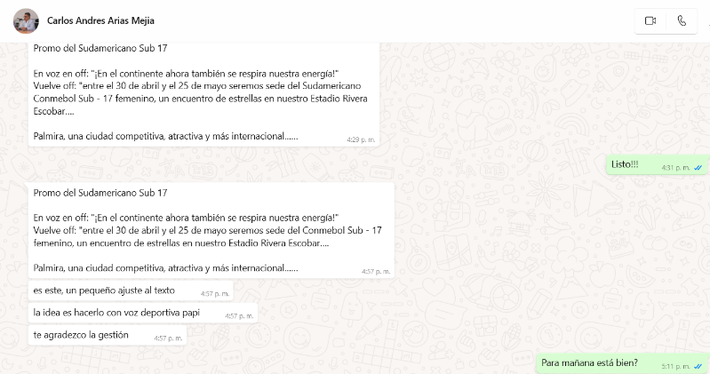

https://www.facebook.com/share/r/18ySuoD9xG/

2.- Apoyar la recolección y procesamiento de material comunicativo de las diferentes dependencias adscritas a la Administración para su publicación en diversos canales comunicativos internos y externos.

Participación activa en la producción y realización de las piezas audiovisuales enfocadas en la estrategia de comunicación interna que promueve la Campaña contra el Ruido solicitada por el equipo del Sistema de Seguridad y Salud en el Trabajo.

Soporte:
Captura de pantalla video Campaña contra el Ruido
Captura de pantalla video Campaña contra el Ruido 2
Registro fotográfico de la grabación de la Campaña contra el Ruido

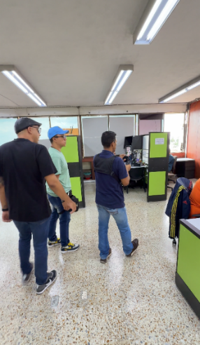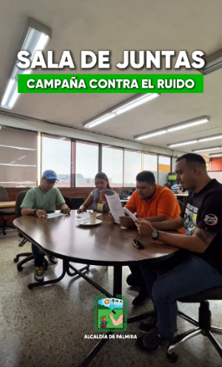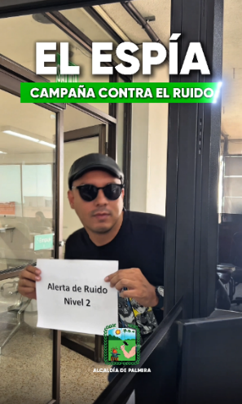

3.- Apoyar la conceptualización e implementación de los eventos y actividades de la estrategia de comunicación dirigidas al público interno y externo de la Alcaldía de Palmira.

Se diseñó y elaboró la pieza gráfica para reconocer a los funcionarios que celebraron su cumpleaños durante el mes de mayo y la primera quincena de junio. Además, se gestionó la programación y el envío de estas ilustraciones a través del correo electrónico institucional de la Dirección de Comunicaciones.

Soporte:
- Pantallazo de la programación desde el email de la Dirección de Comunicaciones.
- Registro fotográfico de la programación.

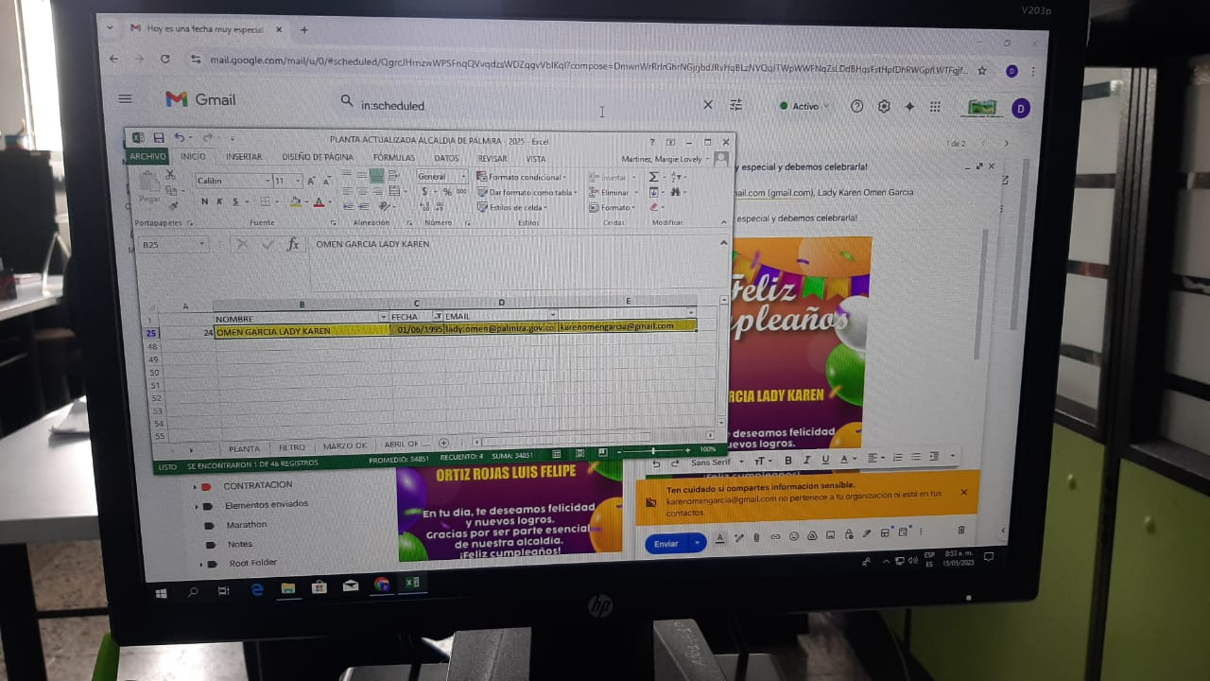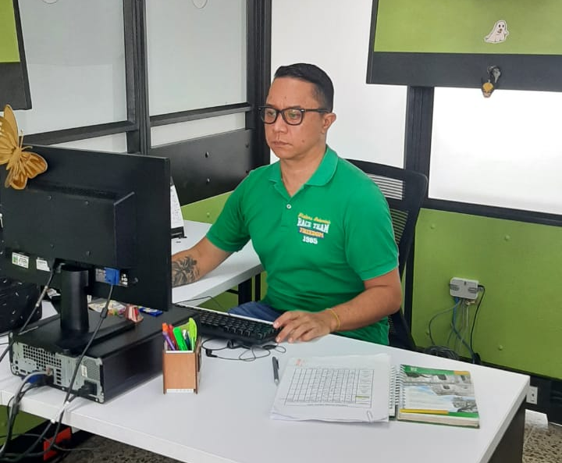

4.- Las demás actividades que estén relacionadas con el objeto contractual y que se requieran por el supervisor.

Se elaboró el boletín interno para promover la Campaña contra el Ruido, destacando la importancia del Sistema de Gestión de Seguridad y Salud en el Trabajo (SG-SST). En este, se resaltó la necesidad de adoptar una actitud receptiva y de apoyo frente a las medidas de seguridad, con el fin de crear un ambiente laboral tranquilo en el entorno laboral en las oficinas de la Alcaldía de Palmira.

Soporte:
Boletín Interno para la Campaña contra el Ruido.

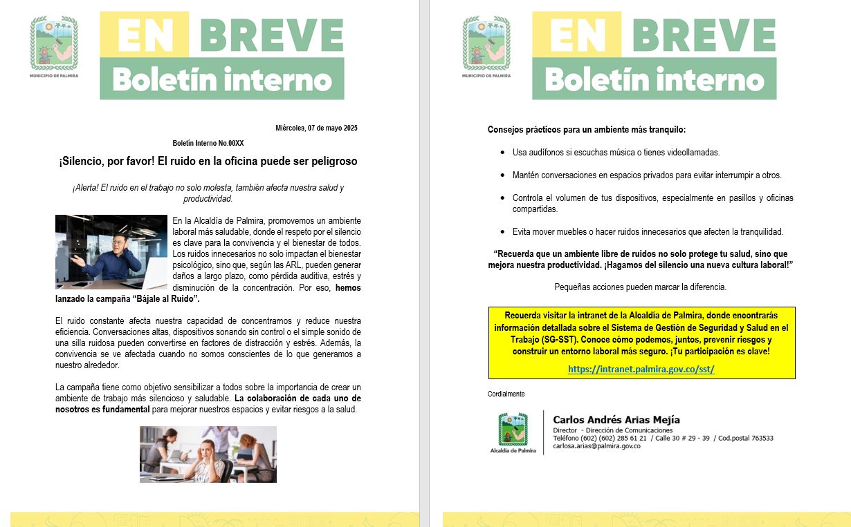

DESCRIPCIÓN DE ACTIVIDADES SUBCONTRATADAS
(En este aparte, se debe detallar las actividades subcontratadas, y enunciar la Cláusula que corresponde a previsión de subcontratación, aportando la autorización otorgada por el supervisor del convenio o contrato previamente)
PLANILLA INTEGRADA AUTOLIQUIDACIÓN APORTES SOPORTE DE PAGO GENERAL | NO APLICA
CONTRATISTA | 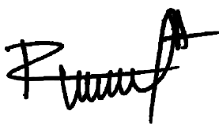  FIRMA:  Rubén Alejandro Gálvez R.

